Erlebnisturnen

In dieser AG haben die Kinder die Möglichkeit, immer wieder verändernde, altersgerechte Turn- und Gerätelandschaft zu durchlaufen.
Inhaltlich wird es in dieser AG darum gehen, die sportmotorischen Fähigkeiten zu fördern, eigene Grenzen zu überwinden, Vertrauen in die eigenen Fähigkeiten zu erlangen und vielfältige Bewegungserfahrungen zu machen

Leitung:
Übungsleiter der Kinder & Jugendsportschule NRW

Ort und Zeit: Turnhalle / montags

Gruppe I 14:30 - 15:15 Uhr (Jgst. 1 und 2)
Gruppe II 15:15 - 16:00 Uhr (Jgst. 3 und 4)

Schnupperstunden: 09.10.2017 und 16.10.2017

Beginn: 06.11.2017

Kosten: Es entstehen keine Kosten!

Erfinder Werkstatt Da Vinci

Da Vinci beschäftigte sich nicht nur mit Malerei. Er war ein genialer Konstrukteur und Erfinder von vielen nützlichen Dingen. Wir schauen uns seine hervorragenden Erfindungen an und versuchen in seine Fußstapfen zu treten. Wie lang kann unsere Schaschlikspieß - Brücke werden? Wie und mit was verbindet man die Teile am besten, um mehr Stabilität zu erreichen? Wie überleben rohe Eier einen Sturz aus dem Hochhaus? In diesem Projekt sollen die Kinder Materialien mit allen Sinnen untersuchen und herausfinden, wofür sie am geeignetsten ist... Erforschen steht vor dem Erfinden und vor dem Umsetzen!
Leitung:
Frau Harrenkamp (Kunstpädagogin Kultur und Schule)

Ort und Zeit: Werkstatt / montags

14:30 - 16:00 Uhr (Jgst. 3 und 4)

Schnupperstunde: 09.10.2017 und 16.10.2017

Beginn: 13.11.2017

Kosten: Es entstehen keine Kosten!
Inliner

Hast du Lust in rasender Fahrt über den Schulhof zu düsen? Möchtest du lernen wie man bremst, Kurven fährt und kleine Kunststücke auf Inline-Skates macht? Dann bist du hier genau richtig!

Was ihr unbedingt mitbringen müsst:
- Fahrradhelm
- Knieschoner, Ellbogenschoner, Handgelenkschoner,
Regenjacke und Regenhose
Leitung:
Frau Bleher (Übungsleiterin der Kinder & Jugendsportschule NRW)

Ort und Zeit: Schulhof / montags

Gruppe I 14:30 - 15:15 Uhr (Jgst. 1 und 2)
Gruppe II 15:15 - 16:00 Uhr (Jgst. 3 und 4)

Schnupperstunde: 09.10.2017 und 16.10.17

Beginn: 06.11.2017

Kosten: 25 EUR / Halbjahr

Rollstuhlsport
Rollstuhlsport macht Spaß! Kinder lernen durch Selbsterfahrung mit Behinderungen auf eine positive und ansprechende Art umzugehen. Neben dem Erlernen des Umgangs mit dem Rollstuhl steht der Spaß im Vordergrund. Bei verschiedensten Spielen geht es darum, den Schülern und Schülerinnen Freude am Rollstuhlfahren zu vermitteln und dadurch Ängste und Vorurteile abzubauen. Wir bieten Mädchen und Jungen die Möglichkeit unter professioneller Anleitung die Sportart Rollstuhlbasketball kennenzulernen und die spezifischen Techniken des Spiel zu erlernen.
Leitung: Herr Özirceler (Übungsleiter RBC-Köln99ers)
Ort und Zeit: Turnhalle / dienstags

Gruppe I 14:30 - 15:15 Uhr (Jgst. 1 und 2)
Gruppe II 15:15 - 16:00 Uhr (Jgst. 3 und 4)

Schnupperstunden: 10.10.2017 und 17.10.2017

Beginn: 07.11.2017

Kosten: 25 EUR / Halbjahr
Schach
Schach ist ein spannender Sport. In dieser AG lernt ihr die Grundzüge und die ersten Spielstrategien. Zudem werdet ihr verschieden Schachvarianten kennenlernen und ausprobieren können.

Leitung: Herr Triantafillidis (Lehramtsanwärter)

Ort und Zeit: Orange Gruppe A003/ dienstags

15:15 - 16:00 Uhr (Jgst. 3 und 4)

Schnupperstunde: 10.10.2017

Beginn: 07.11.2017

Kosten: Es entstehen keine Kosten!
Paulchens Hunde AG

Wir erhalten die Möglichkeit spielerisch die Verhaltensregeln im Umgang mit Hunden zu lernen.

Nebenbei wird zum Thema "Hund" gebastelt & gemalt und natürlich eine Spiele & Schmusezeit mit Paulchen eingerichtet.

Leitung:
Frau Hermisch (Lehrerin)

Ort und Zeit: A101 / dienstags

14:30 - 15:15 Uhr (Jgst. 1 und 2)

Schnupperstunden: 10.10.2017 und 17.10.2017

Beginn: 07.11.2017

Kosten: Es entstehen keine Kosten!
Lego WeDo 2.0

In dieser AG bauen wir mit Hilfe des Lego WeDo 2.0 Bausatzes und der dazugehörigen Software einfache Roboter und programmieren sie!
Ihr könnt eigene Konstruktionen entwerfen und kreative Ideen modellieren und Euch so untereinander austauschen!

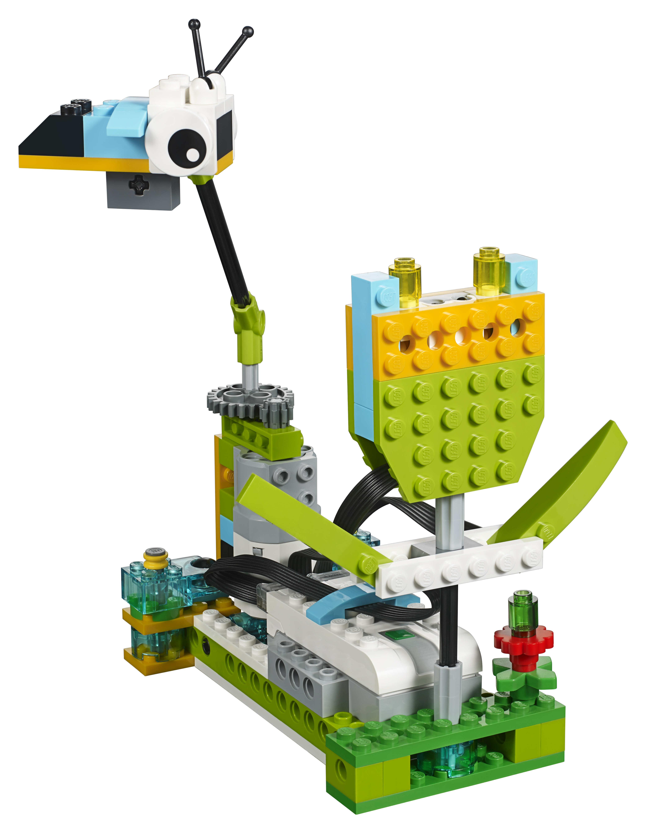

Leitung:
Herr Skock (Lehrer)

Ort und Zeit: C203 / dienstags

15:15 - 16:00 Uhr (Jgst. 3 und 4)

Schnupperstunden: 10.10.2017 und 17.10.2017

Beginn: 07.11.2017

Kosten: Es entstehen keine Kosten!

Fußball

Teamfähigkeit, Gruppendynamik, individuelle Bewegungs- und Technikförderung. Schritt für Schritt aufbauend auf der jeweiligen Könnensstufe der Schüler.
Zudem vermitteln wir, wie die Kinder kleine Spiele und abwechslungsreiche Turniere selbst organisieren können und dabei ausgeglichene Mannschaften zustande bekommen, auch ohne Schiedsrichter. Denn gepfiffen wird in Eigenregie, ohne dass Streit entsteht. Auch das will gelernt sein.

Leitung:
Herr Maucher (Übungsleiter der Kinder & Jugendsportschule NRW)

Ort und Zeit: Turnhalle / mittwochs

Gruppe I 14:30 - 15:15 Uhr (Jgst. 1 und 2)
Gruppe II 15:15 - 16:00 Uhr (Jgst. 3 und 4)

Schnupperstunden: 11.10.2017 und 18.10.2017
Beginn: 08.11.2017

Kosten: Es entstehen keine Kosten!
Tischtennis

Du magst es mit deinen Freunden gemeinsam Sport zu treiben?
Dann komm doch zur Tischtennis AG! Hier wirst du sicherlich viel Spaß haben. Neben einfachen Spielen, werden wir gemeinsam auch Regeln zum Tischtennis Spielen lernen! Tischtennis ist eine der schnellsten Ballsportarten überhaupt. Dazu kommt noch der Schläger. Tischtennis erfordert also zudem eine höchst präzise Hand-Auge-Koordination. Das sind die beiden wichtigsten Gründe, warum Tischtennis so fasziniert!

Leitung:
Herr Canoglu (Lehramt Student)

Ort und Zeit: Schulhof /donnerstags

Gruppe I 14:30 - 15:15 Uhr (Jgst. 1 und 2)
Gruppe II 15:15 - 16:00 Uhr (Jgst. 3 und 4)

Schnupperstunden: 12.10.2017 und 19.10.2017
Beginn: 09.11.2017

Kosten: 25 EUR / Halbjahr
Maschinen Erfinder

Wolltest du schon immer mal eine eigene Maschine entwerfen oder eine Maschine von großen Erfindern nachbauen? Dann bist du in dieser AG genau richtig. Mit Alltagsgegenständen, die ihr zu Hause und in der Schule sammelt, bauen wir eure hilfreichen, gemalten und lustigen Erfindungen. Natürlich kommen unsere kreativen Ergebnisse dann auch zum Einsatz und wir halten sie in einem "Erfinderbuch" fest.

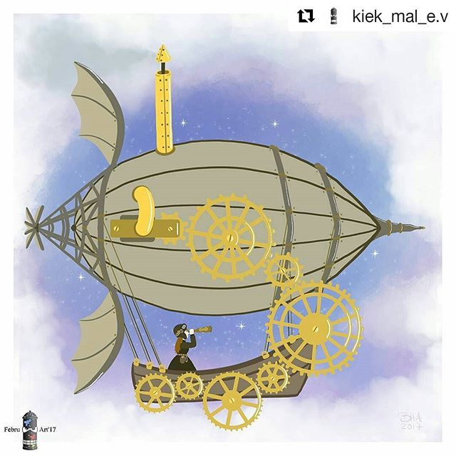
Leitung:
Frau Brebeck (Lehrerin)

Ort und Zeit: Schulhof /donnerstags

14:30 - 15:15 Uhr (Jgst. 1 und 2)

Schnupperstunden: 12.10.2017 und 19.10.2017
Beginn: 09.11.2017

Kosten: Es entstehen keine Kosten!

Dance for Kids

Dance for Kids richtet sich an alle Musik und Tanz begeisterten Mädchen und Jungen. Durch verschiedene Übungen sollen die Kinder Rhythmusgefühl und Körperspannung erlernen. Nach kleinen Aufwärmspielen zur Musik und einem Mini-Stretchprogramm wird eine Choreographie erlernt. Es werden leichte Schritte mit vielen Wiederholungen gezeigt, so dass alle Kinder mit einbezogen werden und motiviert sind, sich zur Musik zu bewegen. Die Kinder brauchen keine Vorerfahrung im Tanzen. Let‘s Dance together!!

Leitung:
Herr Maucher (Übungsleiter der Kinder & Jugendsportschule NRW)

Ort und Zeit: Turnhalle / donnerstags

Gruppe I 14:30 - 15:15 Uhr (Jgst. 1 und 2)
Gruppe II 15:15 - 16:00 Uhr (Jgst. 3 und 4)

Schnupperstunden: 12.10.2017 und 19.10.2017
Beginn: 09.11.2017

Kosten: Es entstehen keine Kosten!
Nadel und Faden

"Das habe ich selbstgemacht!"- wirst du in dieser AG immer wieder sagen können. Neben dem ersten Umgang mit Nadel und Faden, experimentierst du hier mit vielen verschiedenen Materialien und Techniken. Wir sticken mit den Fingern. Wir weben und bedrucken Stoffe. Wir nähen tolle Sachen mit der Hand.

Leitung:
Frau Koch (Lehrerin)

Ort und Zeit: Raum A101 / donnerstags

Gruppe I 14:30 - 15:15 Uhr (Jgst. 1 und 2)
Gruppe II 15:15 - 16:00 Uhr (Jgst. 3 und 4)

Schnupperstunden: 12.10.2017 und 19.10.2017
Beginn: 09.11.2017

Kosten: Es entstehen keine Kosten!
Backen

Backspaß für kleine Bäcker und Bäckerinnen.
Wer gerne rührt und knetet, ist hier genau richtig!
Mit euren Ideen und eurem Können probieren wir neue, leckere Rezepte aus und lassen es uns richtig schmecken.

Leitung: Frau Waßerka (Psychologie Studentin)

Ort und Zeit: Schulküche / donnerstags

14:30 - 16:00 Uhr (Jgst. 1 und 2)

Schnupperstunden: 12.10.2017 und 19.10.2017

Beginn: 09.11.2017

Kosten: 25 EUR / Halbjahr

Länder aller Welt

Die Welt entdecken, das wollen wir doch alle, oder?

Jede Woche werden wir uns gemeinsam ein anderes Land anschauen. Dabei hören wir uns Musik aus den Ländern an, schauen wo das Land liegt und welche Besonderheiten es besitzt.

Erweitere deinen Horizont und du weißt in Zukunft mehr über andere Kulturen!
Du wirst sicherlich merken, wir sind alle anders, doch gleich!

Leitung:
Herr Canoglu (Lehramt Student)

Ort und Zeit: Raum C203 /freitags

Gruppe I 14:30 - 15:15 Uhr (Jgst. 1 und 2)
Gruppe II 15:15 - 16:00 Uhr (Jgst. 3 und 4)

Schnupperstunde: 13.10.2017 für Gruppe I und II am 20.10.17 nur für die Gruppe I
Beginn: 10.11.2017

Kosten: 25 EUR / Halbjahr
Die Abenteuer der kleinen Hexen und der mutigen Superhelden

In dieser AG verwandelst du dich in eine kleine Hexe oder Zauberer und erlebst immer im miteinander mit deinen Hexenschülern viele bewegungsfreudige und kniffelige Abenteuer. Später wirst du ein Superheld. Du düst zu Superheldeneinsätzen und lernst mit deinem Superteam deine Superkräfte gemeinsam einzusetzen.

Leitung:
Frau Schlangen (Sonderpädagogin)

Ort und Zeit: Turnhalle /freitags

Gruppe I 14:30 - 15:15 Uhr (Jgst. 1 und 2)
Gruppe II 15:15 - 16:00 Uhr (Jgst. 3 und 4)

Schnupperstunden: 13.10.2017 und 20.10.2017
Beginn: 10.11.2017

Kosten: Es entstehen keine Kosten
Kochen in der Zauberküche

Hier werden verhexte Rezepte ausprobiert, geschnibbelt und gebraten, gerührt und gekleckert.
Wir zaubern leckere Gerichte und lernen gemeinsam, wie viel Spaß Hexen und Zauberer am Kochen haben können!

Leitung:
Frau Waßerka (Psychologie Studentin)

Ort und Zeit: Schulküche / freitags

Gruppe lI 14:30 - 16:00 Uhr (Jgst. 3 und 4)

Schnupperstunde: 13.10.2017 und 20.10.2017

Beginn: 10.11.2017

Kosten: 25 EUR / Halbjahr
Entdecke dein Lieblingstier

Hast du einen Hasen, eine Katze oder Fische? Bist du bereits ein "Haustier-Experte" oder möchtest du einer werden?
In dieser AG lernen wir noch mehr über dein Haustier oder Lieblingstier und besuchen auch das ein oder andere von ihnen.

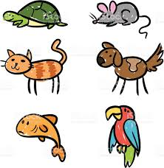

Leitung:
Frau Köllejan (Lehramtsanwärterin)

Ort und Zeit: Raum A101 / freitags

14:30 - 15:15 Uhr (Jgst. 1 und 2)

Schnupperstunden: 13.10.2017 und 20.10.2017

Beginn: 10.11.2017

Kosten: Es entstehen keine Kosten!
Wunschliste

In diesem Schuljahr dürfen sich die Kinder insgesamt drei unterschiedliche AGs wünschen! Nach Möglichkeit möchten wir jedem Kind einen Wunsch erfüllen. Ihr Kind hat also auf jeden Fall die Möglichkeit, an einem unserer Nachmittagsangebote teilzunehmen. Voraussetzung hierfür ist, dass auch drei Wünsche genannt werden! Sollte wider Erwarten einem Kind keiner seiner 3 Wünsche erfüllt werden, dann werden wir mit diesem Kind eine persönliche Wahl vornehmen.

Die Gruppenleitungen werden Sie nach den Herbstferien über die Wahl Ihrer Kinder informieren.

Bitte geben Sie die Wunschliste bis Freitag, den 20.10.2017 bei der jeweiligen Gruppenleitung ab. Anmeldungen, die nach dem 20.10. eingehen, können leider nicht berücksichtigt werden!

-------------- ---------------------------------------------------------------------------------------

Name; _________________________________ Klasse;_______

AG Wunsch;___________________________________________

AG Wunsch;___________________________________________

AG Wunsch;___________________________________________

OGS Kind ja nein

_____________________________________________________
Unterschrift des Erziehungsberechtigten

